江苏省仪征中学2022-2023学年度第一学期高三地理学科导学案
微专题 工业生产与地理环境（2）
研制人：秦文俊 审核人：刘永飞
班级：_______ 姓名：_________学号：________ 授课日期：_____年___月___日
【瞄准课标，明确考向】
1.运用资料，描述工业集聚的影响，并描述主要工业地域的形成条件。
2. 结合实例，分析工业生产对地理环境的影响，描述工业可持续发展的对策。
【核心问题 必备知识】
1. 工业地域按照性质划分为传统工业区和新工业区。
（1）简述工业地域形成的过程。
工业联系 工业集聚 工业地域
（2）工业联系主要表现有哪些？举例说明。
产品方面 | 布的生产过程：棉花 纺纱 织布 印染 成品；
产品方面 | 煤炭、铁矿 钢铁工业 机械工业、水泥厂等
基础设施方面 | 在一些多层建筑的标准厂房内，有服装、制鞋、箱包等工厂
生产技术、信息方面 | 较为普遍
（3）工业集聚的意义有哪些？工业过度集聚可能产生哪些问题？
意义——充分利用基础设施；加强信息交流和合作；降低运输费用和能源消耗；集中处理污染物；降低成本，提高利润，获得规模效益。
问题——过度集聚就会出现用地紧张、水电供应不足、交通堵塞以及原料、燃料供应困难等问题，导致企业间争地、争水、争动力、争公共设施；加剧污染等
（4）工业扩散的条件有哪些？举例说明并简述工业扩散的根本目的
条件 | 现代交通通信与超高压远距离输电技术迅速发展
举例 | 体积小、重量轻、价格昂贵的电子元器件生产企业与电子产品组装工厂；产品结构复杂、零部件种类繁多的复杂产品生产，其各种零部件生产厂家也可以分布在许多地方，甚至形成跨地区、跨国的网络企业（如福特汽车的全球化网络生产）
根本目的 | 充分发挥不同地方的区位优势，降低成本，提高利润
2. 传统工业区工业特点有哪些？列举典型代表，简述其发展历程。
工业特点及目前存在的问题 | 一般在丰富的煤、铁资源基础上，以传统工业为主，以大型工业企业为核心。目前普遍面临着产业结构单一、原材料和能源消耗大、运输量大、污染严重等问题。20世纪50年代以后开始衰落，各国采取多种措施进行改造。
典型工业区 | 德国鲁尔工业区、英国中部工业区、美国东北部工业区、我国辽中南工业区
整冶措施 | 调整产业结构，改造传统工业；发展新兴产业和第三产业，实现产业结构多元化；调整工业布局；整治污染，改善环境；完善交通等基础设施；加大科技投入；加大政策扶持力度等
3. 新工业区工业特点有哪些？列举典型代表，简述其发展历程。
20世纪50年代之后，发达国家在一些乡村地区形成了以灵活多变的中小型企业为主的工业地域
工业特点 | 意大利新工业区、温州乡镇企业 | 以中小企业为主；以轻工业为主；集中了大量同类和相关产业；生产高度专业化（生产、销售、服务分工细致）；工业呈现分散分布
工业特点 | 美国“硅谷”、  北京中关村 | 从业人员知识技术水平高；增长速度快、产品更新换代周期短；研发费用比重高；产品面向世界市场

4.工业生产对地理环境的影响：（经济、社会、生态）
有利 | 促进区域经济发展与产业结构调整；增加就业机会；提高居民收入，增加政府税收；促进城市化进程；带动基础设施建设；提高资源、能源的利用率等。
不利 | 加大资源、能源和生态的压力——加剧土地、水、矿产等资源短缺、能源短缺；工业废气、废水、废渣等易造成环境污染、生态破坏等；加大交通等压力
5. 工业可持续发展的一般对策：
社会经济 | 调整工业结构；改造传统产业，发展新兴产业；调整、优化工业布局；完善基础设施；加大科技投入；延长产业链，提高产品附加值；培育品牌，开拓市场；加强企业分工与合作，提高国际竞争力等。
生态 | 发展循环经济，提倡清洁生产，减少废弃物；提高资源、能源的利用率；污染物达标排放；废弃物综合利用；加强生态保护等。
【案例探究 关键能力】
【工业联系】
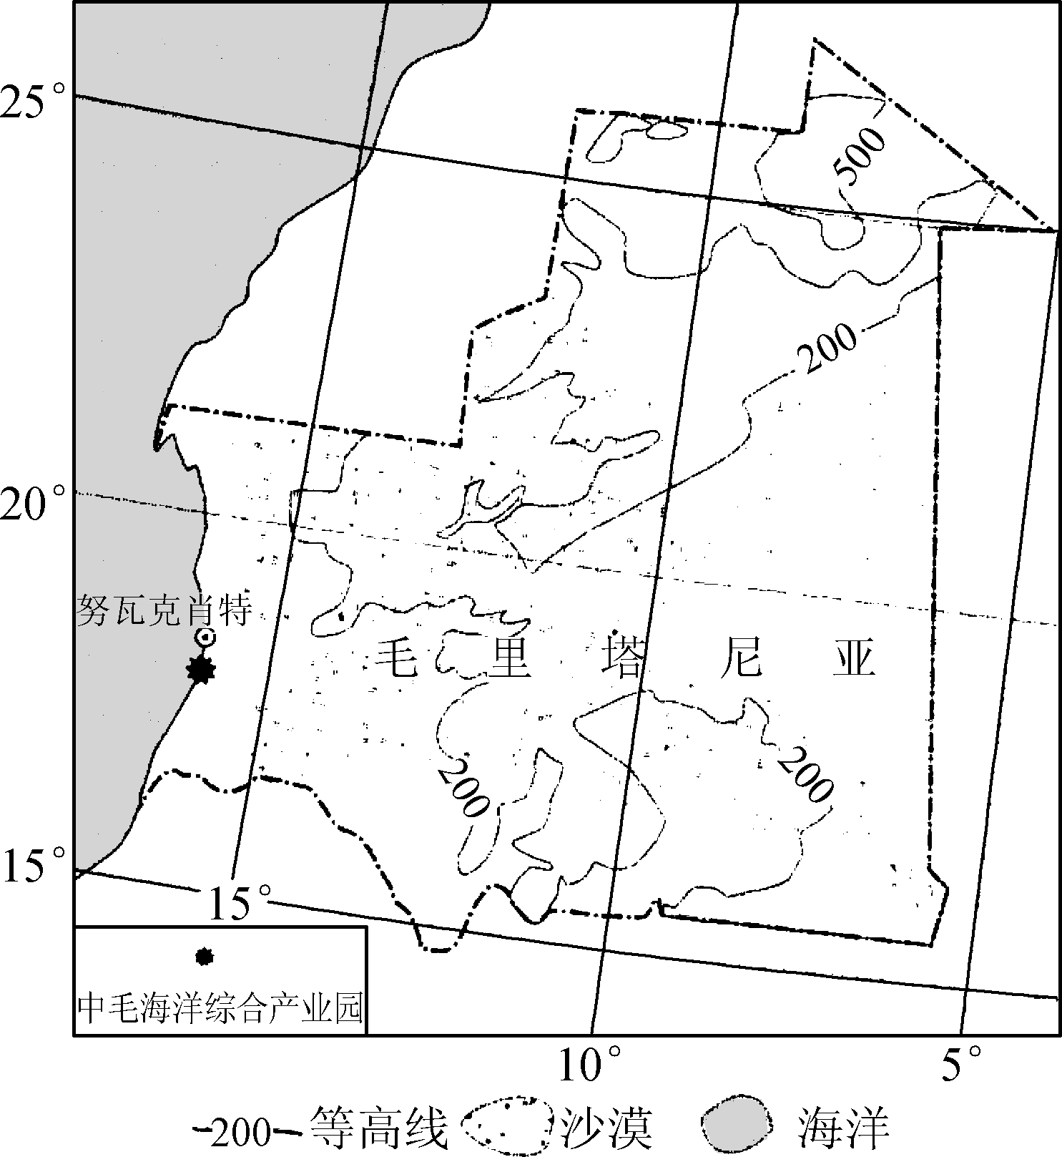
毛里塔尼亚经济结构单一，工业基础薄弱，电力资源紧缺，是世界最不发达的国家之一。“中(国)毛(里塔尼亚)”海洋综合产业园被商务部列入《深化对阿拉伯国家合作建设丝绸之路经济带战略支点》重点建设园区。图为“中毛”海洋综合产业园位置示意图。据此回答1～2题。
1. 该国沙漠广布的主要原因是( )
A. 信风或高压带控制 B. 沿岸寒流降温减湿
C. 地势较高对流不旺 D. 深居内陆距海遥远
2. 目前，该产业园的主导工业部门是( )
A. 化学工业 B. 机械制造
C. 冶金工业 D. 渔业加工
3.阅读材料，回答下列问题。
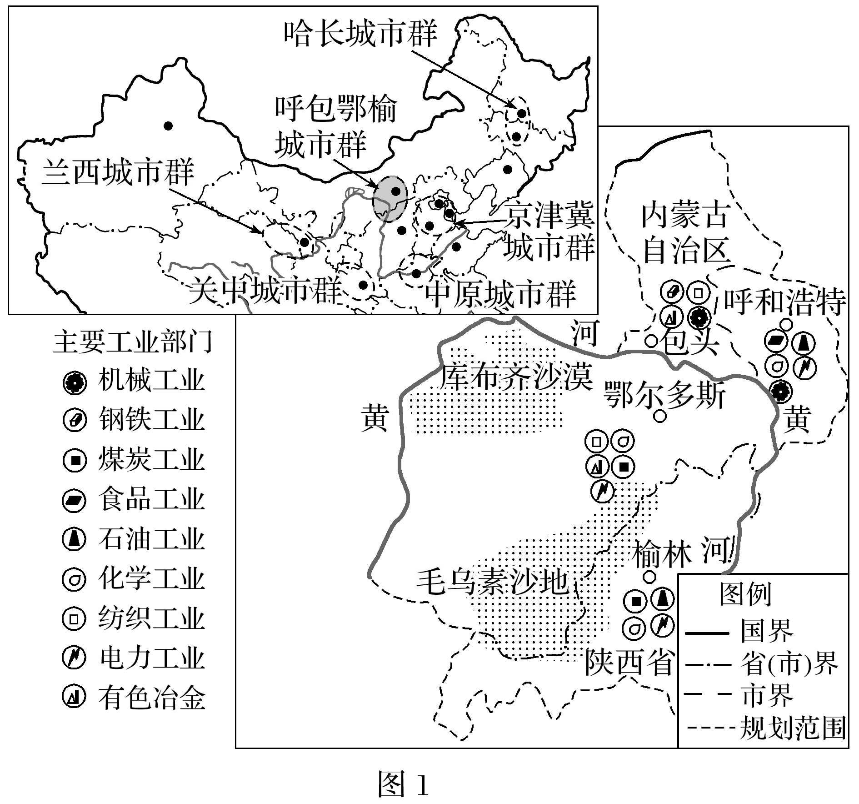
呼包鄂榆城市群地处我国半干旱半湿润地区，目前已拥有呼和浩特、包头两座大城市和鄂尔多斯、榆林两座中等城市，有世界最大的稀土矿床以及丰富的煤炭、石油、天然气、石墨、铁矿等矿产资源。
（1）依据当地资源条件，指出呼包鄂榆城市群可重点发展哪些工业部门？（4分）

（2）指出呼包鄂榆城市群发展过程中应协同应对的生态和环境问题。（3分）

【工业集聚】
丹阳眼镜风尚小镇年产镜架近2亿副，占全国总量的1/3；年产光学镜片和玻璃镜片3亿副，占国内总量的75%，世界总量的50%。图为丹阳眼镜风尚小镇略图。据此完成1～2题。
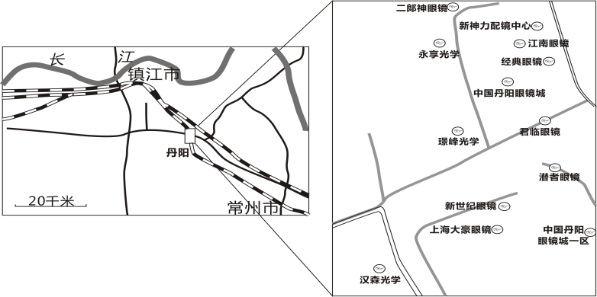

1．众多眼镜加工企业在丹阳眼镜风尚小镇集聚，主要是为了（ ）
A．获得规模效益 B．集中处理污染物 C．节省运输成本 D．降低劳动力成本
2．眼镜产业的发展对丹阳市的意义主要是（ ）
A．加快资源开发 B．拓展就业渠道 C．改善投资环境 D．提高环境质量
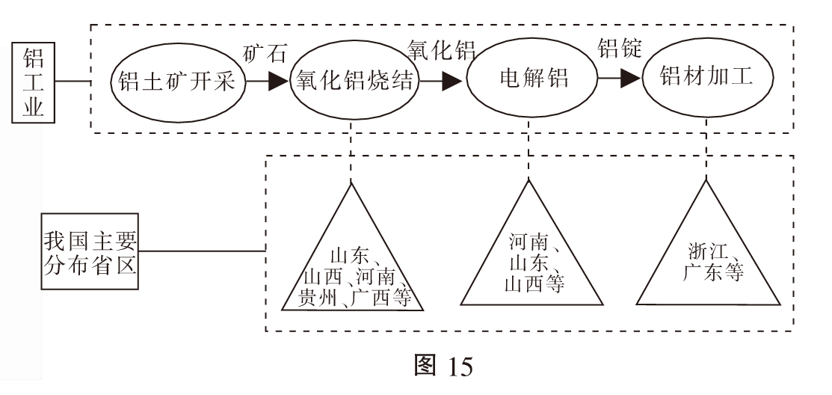
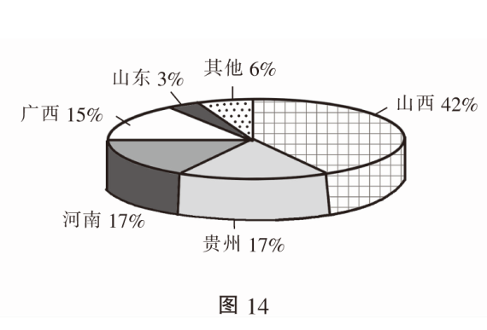
3．图为我国铝土矿产量分省区占比图与我国铝工业生产流程示意图。读图回答问题。
（1）影响氧化铝烧结和铝材加工的主导区位因素分别是 和 。（2分）
（2）氧化铝烧结与电解铝产业在空间上宜 布局，其好处有哪些？（5分）

（3）简述西北地区布局电解铝工业带来的有利影响。（3分）

【工业地域及可持续发展】
1. 阅读材料,回答下列问题。
材料一 2013年，河北省粗钢产量占全球总产量的11. 6% 占全国产量的 23. 9%。 钢铁产业成为河北第一支柱产业。 其中,唐山和张家口分别占全省产量近 50%和 4%。
材料二 图为河北省煤铁资源分布与水系图。
（1）河北省成为我国主要钢铁工业基地的条件有哪些？(4分)

- 简述张家口发展钢铁工业对京津地区生态环境的不利影响。(4分)

（3）分析河北省发展钢铁工业的利弊。(8分)

（4）河北省钢铁工业可持续发展的途径有哪些？(6分)

2.阅读材料，完成下列问题。
材料一 湖南省湘西自治州花垣县，地处武陵山脉，境内多河流，锰矿、铅锌矿储量分别居全国第二、第三位，锰、铅锌矿开采及其加工业是主导产业，电解锰、电解锌是支柱工业产品。该县有“东方锰都”“有色金属之乡”的美称。但因企业规模小，经营粗放，曾长期是国家级贫困县。在西部大开发战略和“精准扶贫”政策实施后，花垣县对矿企进行整合改造，建立工业园区，推动工业升级，矿业产业成为该县脱贫的重要途径。
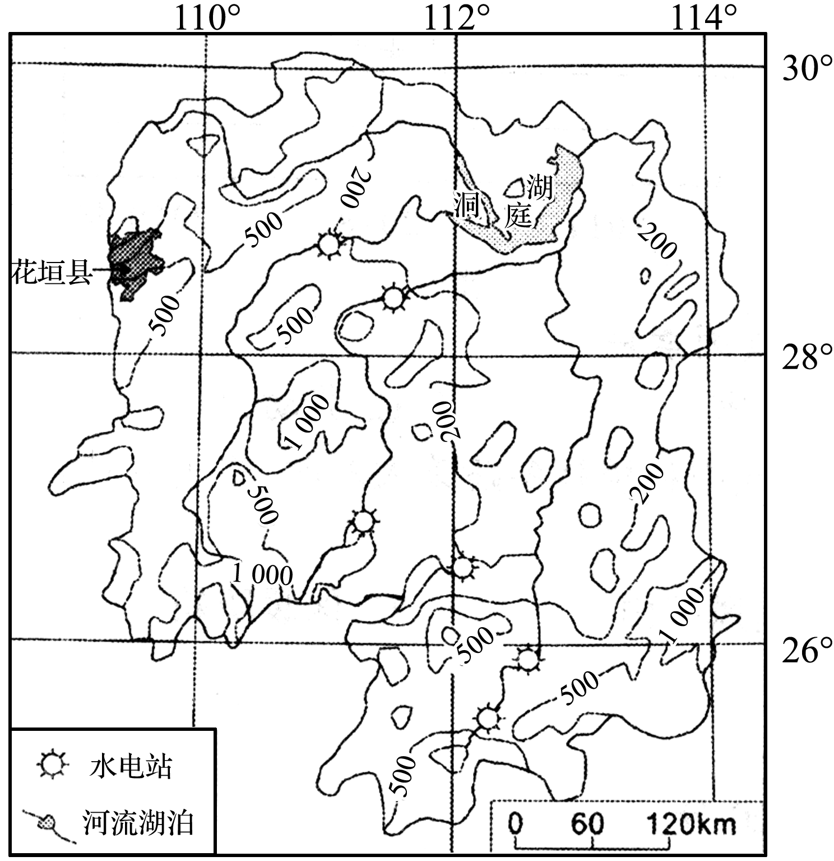
材料二 图为花垣县位置图。图为花垣县锰产业升级示意图。
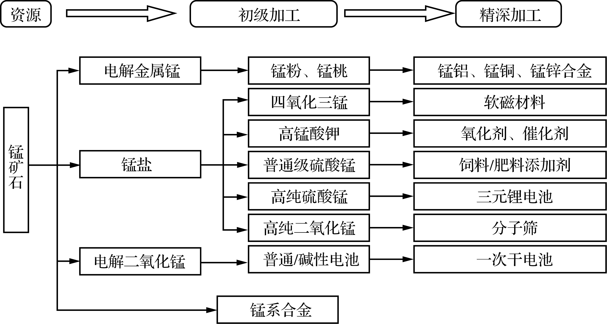

（1）分析花垣县主导产业发展的自然条件。(6分)

（2）说明矿业整合、升级对该县脱贫的作用。(8分)

（3）为实现绿色发展目标，你认为矿产开采和加工企业应采取哪些措施？(4分)

【知识建构 思维模板】

工业2

（1）能源；重化工；冶金；纺织；农畜产品加工
（2）土地荒漠化；水土流失；环境污染

（1）原料 市场 （2分）
（2）邻近（集聚）（1分）加强交流与协作；集中处理废弃物；降低运费与能耗；共享基础设施和公共服务；获得规模效益 （任答4点，得4分）
（3）将能源优势转化为经济优势；优化产业结构；促进基础设施建设；增加就业机会 （4分）

(1) 煤、铁资源丰富 市场广阔 交通便利 工业基础好(任答 3 点)
(2) 位于冬季风的上风向,易造成京津地区大气污染 位于水源地的上游,易造成京津地区水源污染
(3) 促进区域经济发展 增加就业机会 带动相关产业发展(任答 2 点) 加剧水资源短缺 造成环境污染和生态破坏 加大能源、交通压力(任答 2 点)
(4) 调整钢铁工业布局 加大科技投入 优化钢铁产业结构(延长产业链,提高产品附加值) 加强环境保护

(1) 有利：矿产资源丰富，原料充足；河流众多，水源充足；流量大，落差大，水能丰富。
不利：地形崎岖。(6分)
(2) 生产规模扩大；产业链延长；带动相关产业发展；增加就业岗位；税收和居民收入增加。(8分)
(3) 采空区回填复植；加大技术投入，提高资源利用率；开展综合利用，变废为宝；加大环保投入，达标排放。(4分)

